Муниципальное автономное учреждение дополнительного образования
ЗАТО Северск «Детская школа искусств»

Буклет для подготовки к техническому зачету
«Как запомнить количество знаков в тональностях»

подготовила
преподаватель по классу фортепиано
Колесникова Лариса Васильевна

Северск
2015
Пояснительная записка

Цель: систематизация теоретических сведений и знаний учащихся и внедрение новой формы работы.

В целях стимулирования технического продвижения учащихся в классе фортепиано проводятся технические зачеты, на которых учащиеся исполняют этюд и гаммы. В течение всего периода обучения учащийся должен показать на зачетах гаммы из всех групп: мажорные, минорные, диезные, бемольные. Таким образом, задачи при изучении гамм сводятся к следующему:
- ладо-тональная ориентировка;
- воспитание аппликатурной дисциплины;
- освоение мажоро-минорной системы;
- выработка автоматизации движений;
- достижение пальцевой беглости, ровности, выносливости;
- выразительности звучания.

Данный материал можно дать учащимся для самостоятельного изучения и для подготовки к занятиям.

Порядок диезов и порядок бемолей – это нужно знать!
Как вам известно, ключевые знаки выставляются не беспорядочно, а в определенном порядке.
Порядок диезов: фа, до, соль, ре, ля, ми, си.
Порядок бемолей – обратный: си, ми, ля, ре, соль, до, фа.
Вот как это выглядит в нотной записи:

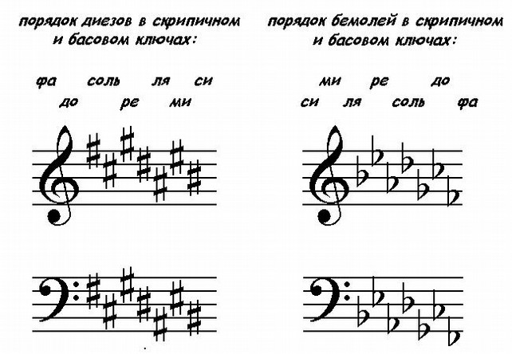
В этих рядах в обоих случаях использованы все семь основных ступеней, хорошо известных каждому: до, ре, ми, фа, соль, ля, си – только они расположены в определенной последовательности.



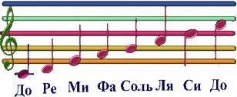

Запомните!

Чтобы лучше запомнить порядок расположения диезов и бемолей при ключе, постарайтесь запомнить две простые считалочки.
Для диезов:
фа, до, соль, ре, ля, ми, си — кошка ехала в такси.
Для бемолей:
си, ми, ля, ре, соль, до, фа — с ней котенка было два.

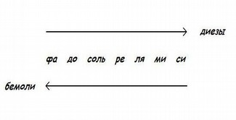

Похоже на стихи-перевертыши, не правда ли? Помните, «А роза упала на лапу Азора». Читается в любом направлении одинаково.

Внимание!

- Вам всего лишь нужно запомнить 7 нот, которые располагаются по квинтам (получим порядок диезов), а затем назвать их в обратном порядке (получим бемоли).
- Существует 30 тональностей!
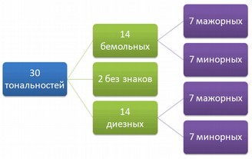

- Чтобы не заблудиться в них, создали кварто-квинтовый круг, в котором гаммы располагаются по определенной схеме.
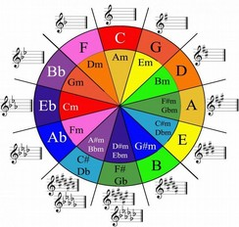

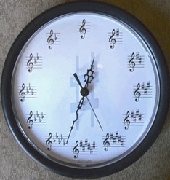

Помните!

- В кварто-квинтовом круге мажорные диезные гаммы располагаются по квинтам, а мажорные бемольные — по квартам.
- Эти схемы помогут запомнить порядок расположения гамм.

Буклет для подготовки к техническому зачету
«Как запомнить количество знаков в тональностях»




Литература
Вахромеев В.А. Элементарная теория музыки. - М.: МузГиз, 1961.
Виноградов Г., Красовская Е. Занимательная теория музыки. - М.: Советский композитор, 1991. - 192 с.
Способин И.В. Элементарная теория музыки. - М.: МузГиз, 1961.
Интернет-ресурсы
http://music-education.ru/kak-zap-kluch-zn/
http://znanija.com/task/2365912
http://www.music-theory.ru/index.php?option=com_content&view=article&id=32&Itemid=33&lang=ru
http://pianotut.ru/fortepiano-mohel-26.htm
http://swaj.net/zametki/bayan-garmonika/tonalnost.html
http://pedmir.ru/viewdoc.php?id=77637
Ссылки на изображения
http://i.ytimg.com/vi/F1bWLLDryYo/maxresdefault.jpg
http://www.muz-urok.ru/muz/notyi%20.gif
http://music-education.ru/kvintovy-krug-mazhornyh-tonalnostej/
http://umnitsa-miass.ru/data/skripichnyiy%20klyuch.png
http://dvbpro.ru/wp-content/uploads/2010/07/answer.jpg

